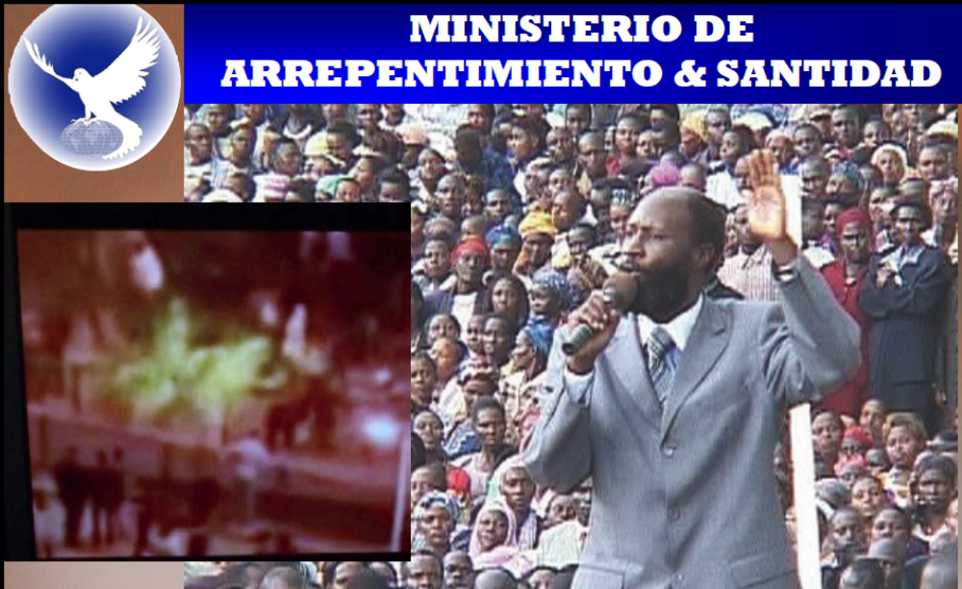
EL CABALLO AMARILLO  LIBERADO EN EGIPTO  Profecía del Ebola cumplida en 2014  Profeta del Señor Dr. David Owuor  MINISTERIO DE ARREPENTIMIENTO & SANTIDAD |  | 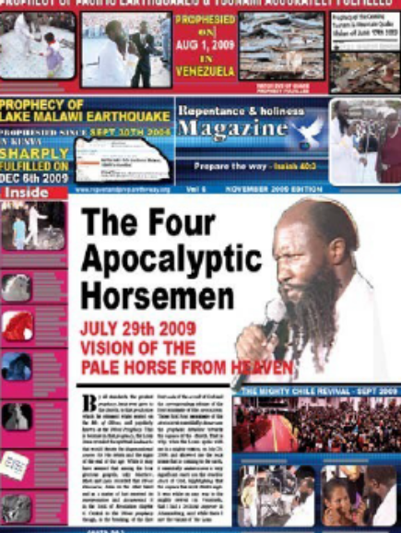
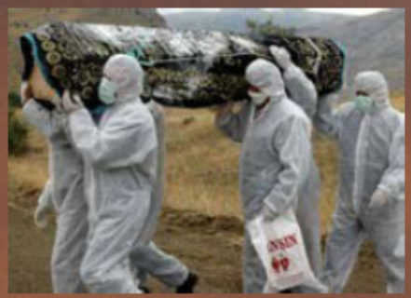 | 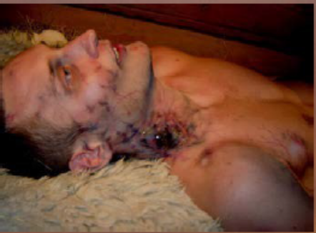 | 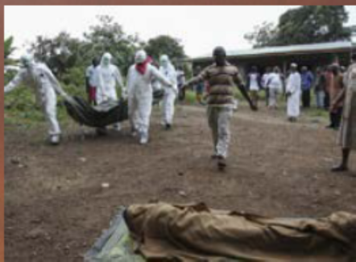

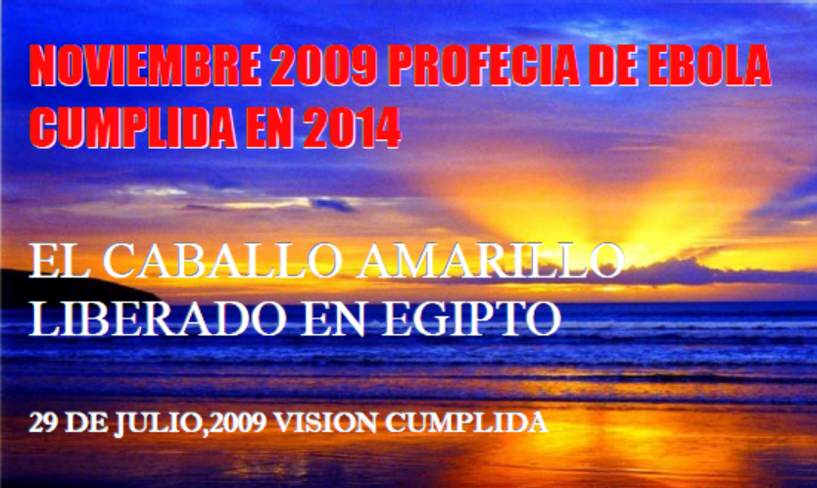 |  |  | Sin embargo, lo que más me impresionó acerca de su venida era la impunidad de su llegada, y en la demostración de su evidente determinación imparable para tener éxito en su misión. Toda esta crueldad fue bien demostrado en la narrativa de la furia de su paseo venerado en toda la faz de la tierra. En primer lugar, fue el gran tamaño de su físico que me sorprendió sobremanera en esa visión alarmante. Y en segundo lugar, que era la crueldad inconfundible de su aspecto que dio en todo el camino!  Este es porque su último golpe en mí, cuando me dejo sin palabras, que este actual jinete de hecho estaba llevando mortandad.  En este punto en esa visión, yo ya estaba empezando a percibir que, efectivamente, este sería el más feroz de los cuatro jinetes del tiempo del fin. Dentro de esa visión, que ya se estaba convirtiendo en un tema muy serio sobre cómo mantener la compostura, y aún así ser capaz de captar este mensaje muy importante que el Señor estaba dando a las naciones. Fue en ese momento preciso que, finalmente, el Señor sacó el caballo pálido con su jinete hacia mí.  Con el movimiento de respeto y casi de miedo, me puse de pie en su camino provocando de este modo que viniera a una completa y abrupta parada frente a mí. La muerte y el Hades de hecho en ese día llegaron a una parada completa justo antes de mí.  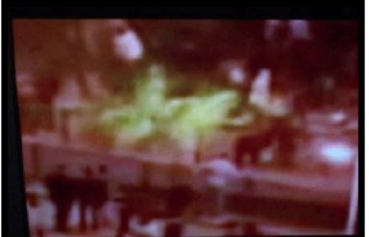  El caballo amarillo que fue liberado el 18 de Febrero de 2011, en la plaza Tahir, durante las revueltas egipcias. Él trae a la tierra el color pálido que implica la muerte sobre la faz de la tierra.
En la esperanza de la llegada de un despertar y mas justicia en la Iglesia.  DIOS TODOPODEROSO en el cielo decidió que el tiempo de en  viar sobre la tierra una fuerte delegación de feroces caballos había llegado.  Esta delegación de emisarios celestiales capacitados, estaba principalmente intencionado a sacudir las bases de la vida humana y hacer que los hombres replanteen su curso. Cuando esta delegación de bien profesos cuatro jinetes apocalípticos se acercó a la Tierra en sus respectivas secuencias, que de hecho sacudieron la vida de la humanidad hasta la médula . Al hacerlo, estas bestias feroces bien establecidosexpresaron un aire de profunda autoridad que no fue diseñado para impresionar a la humanidad en absoluto, pero para ordenar la diferencia entre los requisitos de DIOS y la altanería del hombre.  Y aun sus predicaciones vigorosas a los habitantes de la tierra a ahora llegado a ser el anuncio bíblico de la venida del Mesías!  Fue en este mismo contexto que la liberación del cuarto entre los cuatro jinetes del apocalipsis temibles resultó ser el punto de inflexión en el estilo de vida de la humanidad impía. Es en gran medida el efecto de cómo el hedor de inclinaciones inmorales del hombre por fin había saturado los centros de poder en el cielo. No es de extrañar entonces, que el día 29 de julio del año 2009, | y mientras dormía en el suelo en el Aeropuerto Internacional O.R Tambo de Johannesburgo que el Señor decidió hacer un movimiento inconfundible.  En esa visión en el centro de la pista del aeropuerto, Jehová de los ejércitos vívidamente habló conmigo con respecto a la venida de este famoso caballo pálido del apocalipsis. Fue en ese día que mientras esperaba el vuelo de conexión transatlántico de Sao Paulo, cuando me quedé dormido en ese piso el aeropuerto de Johannesburgo, , y mas dentro del entorno de su vitalidad, que vi la visión de EL SEÑOR JEHOVA relativo a la demacrada y la melancolía que estaba a punto de caer sobre la tierra. En esa tremenda visitación vi el jinete cruel y vicioso del caballo pálido como fue liberado desde el Trono de Dios en el cielo, e hizo poco a poco su camino hacia los cuatro confines de la tierra. Fue en su liberación inminente de que la voz masiva del Señor habló en voz alta desde el cielo diciendo:  “MIRA Y VE, QUIEN VIENE”  Ya sacudido por la enormidad de la voz del Señor, que habló desde el cielo en esa visión, yo inmediatamente después de girar a la izquierda, quede perdido con una  gran sensación de pánico cuando vi el caballo gigantesco del cielo que venía en dirección a la tierra.  El caballo que vi venir hacia la tierra estaba pálido cuya conducta emanaba una gran autoridad de ferocidad en todo el camino
CUARTO JINETE:  SU COLOR AMARILLO  A juzgar por la evolución actual de las situaciones que se han disipado hoy en esta tierra, es claramente evidente que los jinetes del Apocalipsis han seguido des embocadamente adelante sin impedimentos. Este temor debe continuar debido a la dispensación final crítica que la iglesia ha entrado, hacia la más esperada venida del Señor en el rapto, a menos que la humanidad ceda y se arrepienta.  Estas profecías sobre la llegada de los cuatro jinetes del Apocalipsis se transmitieron de manera elocuente y fielmente a la iglesia por el mismo Señor Jesús, en Mateo 24, Marcos 13 y Lucas  21 Un examen cuidadoso de la forma en que el Señor Jesús les transmitió en sus oráculos, revela que su revelación a la humanidad en esas escrituras no puede constituir nada menos de una escucha en la agenda oculta de Dios para la humanidad.  En ese discurso significativo Monte de los Olivos, que puede ser dicho con precisión y sin temor a equivocarme que la iglesia en ese día, literalmente espiaba en los secretos sagrados que abundan en el Trono de DIOS en cuanto a la redención de la humanidad.  Esta es la razón principal de por qué las profecías sobre la liberación de los cuatro jinetes apocalípticos por lo tanto tenían que cumplirse con precisión de acuerdo con la plenitud de los tiempos. Estos cuatro jinetes del apocalipsis feroces no dejan piedra sin remover en su misión, por lo tanto es cardenalmente simboliza la culminación del tiempo del fin definitivo del principio más traumático y terrible de dolores que han de sobrevenir sobre esta generación impía y rebelde.  Ellos pintan una de las imágenes más terribles y ominosos sobre en la imagen de la humanidad, en esta temporada muy crítica prerapto.  7 Cuando abrió el cuarto sello, oí la  voz del cuarto ser viviente, que decía:  Ven y mira.  8 Miré, y he aquí un caballo amarillo, y el que lo montaba tenía por nombre Muerte, y el Hades le seguía; y le fue dada potestad sobre la cuarta parte de la tierra, para matar con espada, con hambre, con mortandad, y con las fieras de la tierra.(Apocalipsis 6:78) | ADVERTENCIA!  Es muy importante que la Iglesia entienda que en la escala lineal profética de Dios, son estos cuatro jinetes del apocalipsis que suenan la última advertencia para la iglesia a arrepentirse y abandonar el pecado, con el fin de volver sobre su camino de  regreso a la carretera preordenada de la santidad (Isaías 35: 89).  Este tipo de regreso es lo que definiría un arrepentimiento genuino, y dará la capacidad de preparar a los creyentes de hoy en día para el rapto. Tal prepa  ración para la venida del Mesías tendría que cumplir un mínimo irreducible de Dios de la santidad absoluta. Si bien es verdaderamente importante reconocer que la liberación del jinete del caballo amarillo del Apocalipsis esencialmente marcó la última advertencia a la iglesia, sin embargo, es mucho más imperativo que dicha advertencia se atienda y totalmente actualice en un verdadero cambio de corazón y moral realineamiento a favor de la santidad de Dios, dentro del ámbito de este cuerpo actual de Cristo. Esto es porque después de la liberación del cuarto jinete del apocalipsis (caballo pálido), el mensaje de que la bodas del Cordero puede tener lugar en cualquier momento ahora, está bien pregonado incluso para el más ardiente de los ateos! | Y es por eso que los efectos del cuarto  jinete del apocalipsis son muy agrava  dos, sofisticación humana y el progre  so no lo aguantan. Lo que es particularmente más revelador acerca de la misión de este cuarto caballo, es el hecho de que su jinete se llama lamentablemente MUERTE,  A juzgar por su nombre, entonces se  convierte en claro que él no viene a  hacer otra cosa, que no sea para des  truir y matar a la rebelión de la huma  nidad, cuyos caminos impíos han irritado de la paciencia de esta hora! En su cruzada galáctica, este horrible cuarto jinete del Apocalipsis parece haberle sido concedido algunos poderes desenfrenados para quitar la vida, hasta a un conjunto de un cuarto de la población de la tierra (Ap. 6, 78).  Por lo tanto, en ese 29 de julio 2009 la  visión de la liberación de este jinete  pálido, es asombroso que su liberación coincide en gran medida cuando la Santa Iglesia de Cristo (los elegidos) son tomados en el rapto. El tema crítico viene a ser entonces la ventana estrecha dentro del cual se supone que la iglesia se preparar en la justicia absoluta en la preparación para ser tomada.
 | 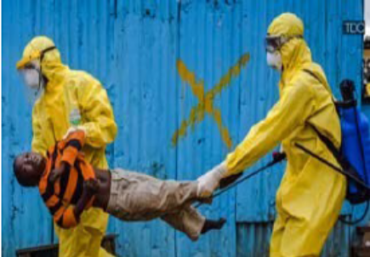 | 
 | 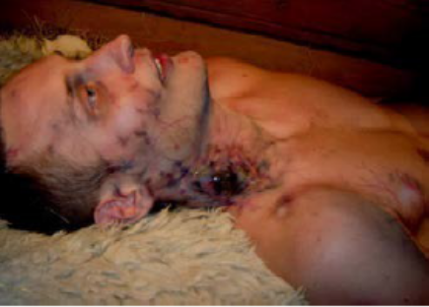 | 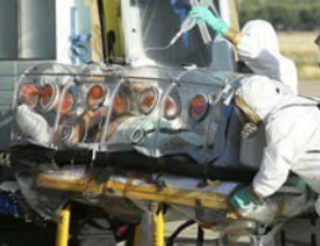

PROFECIA SOBRE EL EBOLA  Noviembre 2009, el pronunciamiento que trajo el Ebola a la tierra.  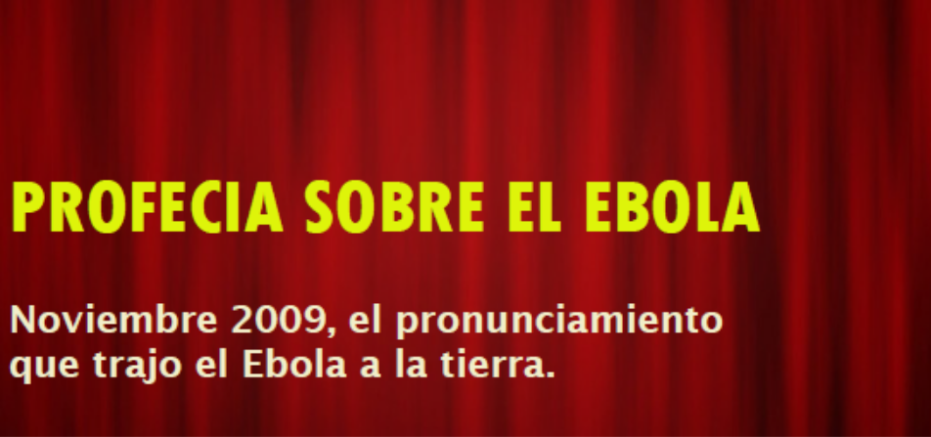 |  | A través de Europa, África y Australia, el tema central de ese viaje sin embargo no perdió el enfoque sobre la liberación del jinete del caballo pálido.  Dentro de esa conversación global que el hombre de Dios el profeta tuvo con la iglesia de Cristo por el mundo. siempre fue vívidamente claro sobre las consecuencias insoportables y horrendas que este jinete pálido llevaría hacia abajo en el destino de la humanidad.  Además de anunciar un verdadero arrepentimiento, a fin de mitigar el sufrimiento que la tierra estaba a punto de sufrir, el hombre de Dios también redacta claramente estas declaraciones en la EDICION DE NOVIEMBRE DE LA REVISTA REPENTANCE & HOLINESS QUE REALIZO UN REPORTAJE EXCLUSIVO SOBRE EL CABALLO AMARILLO
Inmediatamente después de la visión de Jehová el 29 de julio 2009 en el Aeropuerto ORT Johannesburgo, el HOMBRE DE DIOS EL PROFETA comenzó a recorrer y a cruzar toda la faz de la tierra en un implacable cruzada para anunciar a la tierra que el había visto el lanzamiento del caballo amarillo desde el trono de Dios.  Un elemento central de esta misión fue el hecho de que el hombre de Dios sin descanso ha sacado a tie | rra que había llegado el tiempo a toda la humanidad de todas las razas y todos los credos, de someterse plenamente al inexpugnable Señorío de Cristo Jesús el Mesías en un nuevo proceso de arrepenti miento genuino por su redención oportuna.  Mientras que el viaje puede haberlo tomado a el de Ciudades de Venezuela a lo largo de Canadá, y todo el camino a Seúl, Corea del Sur, y

FRAGMENTOS DE LA EDICION NOVIEMBRE 2009   |  | 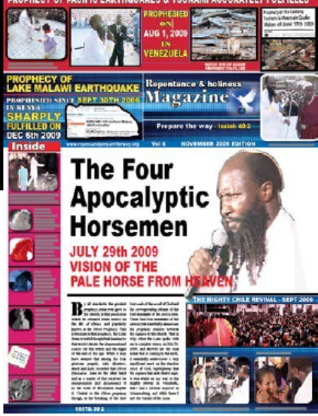
La identidad fundamental que se proyecta desde este cuarto jinete del Apocalipsis viene de otro que el hecho de que él es el único jinete cuyo verdadero nombre es dado en la Biblia  (Apocalipsis 6: 78). Su nombre es  MUERTE y el Hades le sigue muy de cerca. Sin embargo, la identidad principal que este cuarto jinete proyecta es su color amarillo. Por razones derivadas de las consecuencias que tiene la intención de dar rienda suelta a toda la faz de la tierra, este cuarto jinete del Apocalipsis puede también esencial | mente referirse como PESTILENCIA.  En el Diccionario Inglés pestilencia se puede definir como una enfermedad epidémica mortal, o una enfermedad que hace que muchas personas mueran. Otras versiones del Diccionario Inglés siguen adelante para definir una peste como una enfermedad epidémica o contagiosa que es virulenta y devastadora. Por otra parte, otras versiones del Diccionario Inglés todavía van a definir la peste como una enfermedad mortal y abrumadora que afecta a toda una comunidad. Sin embargo, volviendo al caballo amarillo y la identidad de color amarillo se respira, uno es capaz de extraer a cabo un enorme cuerpo de conocimientos que va un largo camino | en el que subraya la misión prevista. Se convierte en clave para enfatizar que el amarillo ejemplifica un aspecto ceniciento, como el color de la ceniza. Es este aspecto ceniciento que marca la característica de los muertos. Por lo tanto, ante la sola mención del amarillo, está normalmente impulsado a pensar en alguien que se siente ENFERMO, ANEMICO, MIRANDO LA MUERTE.  Amarillo es una traducción directa de

de una palabra griega llamada chloros. Chloros básicamente significa el color de la clorofila, la propiedad que les proporciona su color saludable, verde. Pero se utiliza en el contexto bíblico, amarillo entonces se convierte en el color de una enfermedad o dolencia, la razón por la que otras traducciones bíblicas describen el caballo amarillo, como un caballo de color ceniza. La Biblia también lo define como caballo enfermizoverde o un caballo ceniciento amarillo. Aunque, sabemos que Cristo Jesús la revelación, es el único que tiene la autoridad para traducir correctamente para la iglesia el significado y las implicaciones de la liberación del caballo amarillo. Esto, como ya hemos mencionado, es porque sólo  Cristo Jesús tiene la ascendencia para romper incluso el cuarto sello del pergamino.  y habrá grandes terremotos, y en diferentes lugares hambres y pestilencias; y habrá terror y grandes señales del cielo. (Lucas 21:11)  LA PROFECIA DE EBOLA DE NOVIEMBRE 2009 QUE SACUDIO LA TIERRA EN 2014  El hombre del caballo pálido significa plagas rodeando de nivel global y enfermedades que están a punto de aparecer. Incluso mayores pandemias mundiales pronto, van recibiéndose informes en todo el mundo, como el jinete del caballo amarillo atraviesa los cuatro confines de la tierra. Pandemias globales van a ser el mayor reto para la humanidad a superar en esta última hora antes del rapto. Sin duda existe una relación entre el segundo, tercero y cuarto jinete. DIOS  TODOPODEROSO libera estos jinetes para contrarrestar la desobediencia y la mundanalidad que la humanidad ha adoptado hacia él, en esta era.  Por tanto, contenderé aún con vosotros, dijo Jehová, y con los hijos de vuestros hijos pleitearé.  (Jeremías 2:9) |  |  | 18 Los perseguiré con espada, con hambre y con pestilencia, y los daré por escarnio a todos los reinos de la tierra, por maldición y por espanto, y por burla y por afrenta para todas las naciones entre las cuales los he arrojado; (Jeremías 29:1718)  Al igual que lo hizo el SEÑOR al advertir a Israel antes de la aparición de cualquier calamidad, así el ha advertido, no sólo a la Iglesia, sino también a las naciones de la tierra que se arrepientan, para que no se  enfrenten a las graves consecuencias de la rebelión.  ADVERTIDO  Como todos estos dolores ocupan un lugar central en la problemática vida del hombre moderno de hoy, ningún cristiano puede reclamar que no estaban advertidos sobre los efectos devastadores de los jinetes. La escritura ha sido sin ambigüedad en el hecho de que estos jinetes serían liberados en la sucesión consecutiva, en esta hora previa al banquete de bodas del Cordero, El testimonio que esta en el libro de Daniel, que, en su totalidad, es una profecía del tiempo  del fin. El fenómeno traído a la tierra por estos cuatro jinetes fueron realmente predicho por el profeta Daniel en Daniel 12:1, y por nuestro precioso Señor Jesús en Mateo 24 La modernidad y la posmodernidad de hoy no encajan en los requerimientos de Dios para la humanidad.    La norma de referencia de Jehová de los recortes de santidad a través de los siglos, y también todavía se une a todas las naciones, independientemente de la riqueza y el estatus político. Al igual que el mandato de Jehová a Israel, que si iban a seguir sus santos requerimientos serían bendecidas; así el ha mandado a esta generación. Del mismo modo, al igual que el Señor reprende a Israel que con un fallo de cumplir con sus requisitos sería una maldición automática, así también con esa generación. Dios no cambia, por lo que nos dio a Jesucristo de Nazaret como nuestro intercesor ante él.
 | La hoja sana presenta el color verde de la clorofila, lo cual representa buena salud y vida | La hoja enferma presenta el color amarillo de enfermedad y muerte.  Una hoja así esta muriendo y pierde su cloros, el color verde.
 | 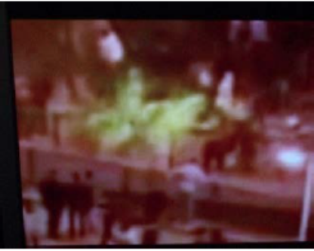
Sin duda, es el Señor que ahora ha
golpeado violentamente la tierra
con este tipo de experiencias
traumáticas, como nunca antes fue
testigo (Daniel 12: 1). Y sin embargo, el Señor afirma claramente que aquellos cuyos nombres se halló inscrito en el libro de la vida del Cordero, serán entregados. Eso sólo se puede entender que para que la humanidad sufra las tragedias de los jinetes. El jinete pálido del apocalipsis quita de en medio la vida y salubridad de la humanidad hasta el punto de que la vida del ser humano se marchita y debilita. Lo hace mediante la intensificación de los efectos terribles de la enfermedad y la enfermedad a través de la fibra de la humanidad. El efecto global de este cuarto jinete parece ser que la representación de hombres totalmente improductiva e ineficaz como resultado de la compactación de los estragos de la enfermedad.
17 así ha dicho Jehová de los ejércitos: He aquí envío yo contra ellos espada, hambre y pestilencia, y los pondré como los higos malos, que de tan malos no se pueden comer.

Profecía del Terrible  BROTE DE EBOLA  Octubre 8, 2012  Profecía De Grave enfermedad altamente contagiosa que vienen a la Tierra.  Dada en VIVO por Jesús is Lord Radio  Visita en Youtube: Octubre 8 2012:  https://www.youtube.com/watch?v=Rk94qp34RR8  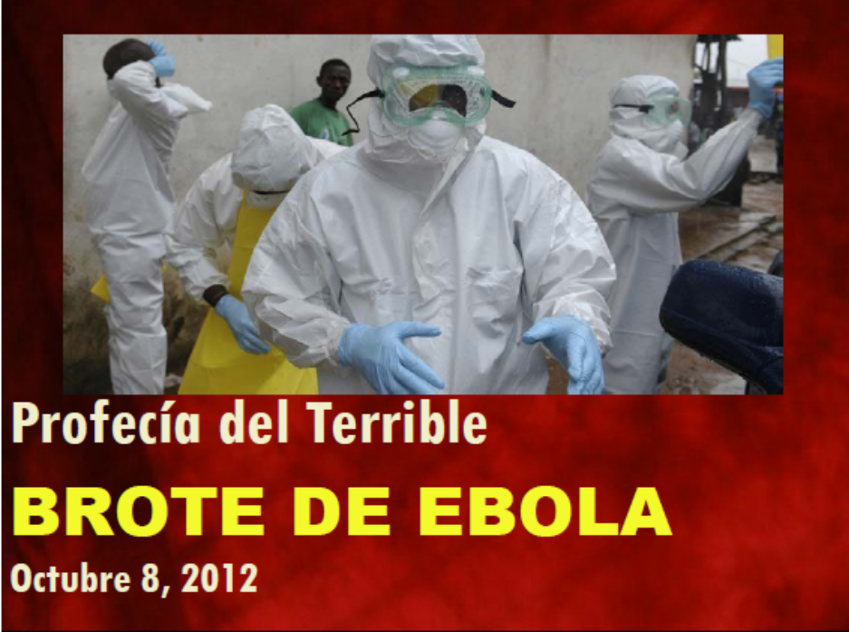 |  |  | 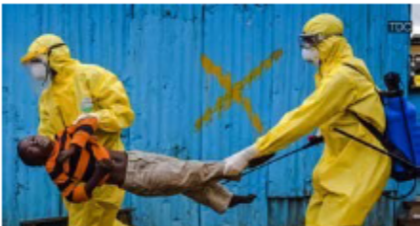
 |  |  | 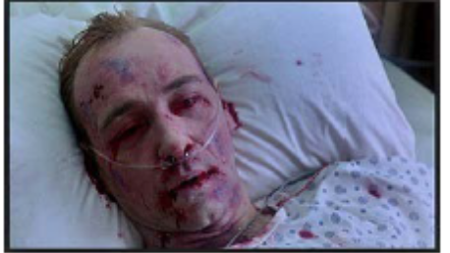
Y EL PROFETA DEL SEÑOR
HABLO EN VIVO POR
JESUS IS LORD RADIO, Y
ADVIRTIO SOBRE LA
VENIDA DEL EBOLA
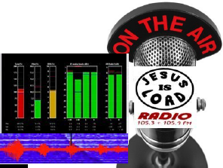
Cuando el Señor Dios Todopoderoso habló con su Siervo el PROFETA en ese 8 de octubre 2012 por la noche, en cuanto a la llegada de una pandemia de EBOLA, el hombre de Dios llamó a la estación de radio y estuvo en vivo en Jesús is Lord Radio.  Cuando él estuvo al aire, estas son las palabras que el profeta del Señor habló a todo el mundo que se sintoniza.  Estas palabras han sido citadas textualmente en este artículo. "El Señor habló conmigo esta mañana en una conversación que acaba de llegar de la sala del trono del Dios Todopoderoso.  En esa conversación, el Señor Dios Todopoderoso, el Creador del cielo |  | y de la tierra, el Dios de Israel, que ha hablado conmigo acerca de la venida del Mesías. y en esa conversación, el SEÑOR ha hablado de la angustia que se avecina, y Jehová ha hablado de una enfermedad muy grave que va a visitar la tierra. Estas son enfermedades incurables enfermedades que están llegando a la tierra, veo enfermedades venir a la tierra, veo una forma grave de enfermedad de la piel. se parece más a la lepra que viene a la tierra, es muy, muy aterrador porque esa enfermedad es muy infecciosa. Jehová ya me llevó antes de tiempo y me puso en ese día futuro y yo ya vi gente corriendo y luchando con esa enfermedad altamente infecciosa. Cualquiera que toque esa   | enfermedad, saludando y estrechando la mano, se infecta. y crece como la lepra en los cuerpos y el  cuerpo de cualquier persona.  . Cuando la enfermedad viene, va a crecer en los cuerpos de la gente de la tierra que están infectadas. Fue un sueño muy inquietante.  Yo estaba muy preocupado cuando me desperté porque se ve muy mal. Fue muy feo cuando lo vi.  Una vez más repito, veo una forma grave de la infección de la piel. No sé si se trata de una enfermedad dentro del cuerpo, que se manifiesta en la  
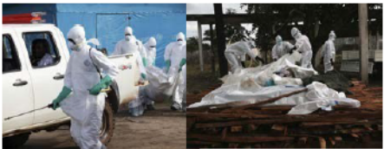   |   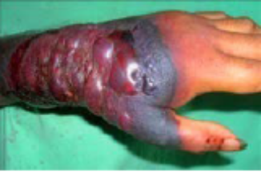 |  |   
piel, pero se ve más como una infección de la piel porque vi la manifestación en la piel y en todo los lados del cuerpo.  Había crecimientos graves antiestéticos, tumoraciones y crecimientos que se parecía a la lepra en todo el cuerpo. Y para todo aquel que está infectado, cuando se rascan las hinchazones sangran profundamente. Y a medida que sangra la carne forma pus, Carnepus! Como las formas de pus en las personas infectadas, que luego comienza a moldear y construir! Se amoldan a las espaldas de las personas infectadas, eeeeeeeeeeeh! (Exclamación)  Las molduras e hinchazones que el Señor me mostró se extienden sobre las espaldas de la gente, y sus piernas también. Una enfermedad infecciosa, en efecto viene a la tierra y se ve más como una enfermedad de la piel y veo crecer en los cuerpos de las personas que se infectan. Es una enfermedad muy terrible y contagiosa, porque todo el que toque la puerta de un coche con él, infectará cualquier otra persona que toca la misma puerta del coche. Vi a la gente tocando las puertas de los coches y luego se infectan! Esos  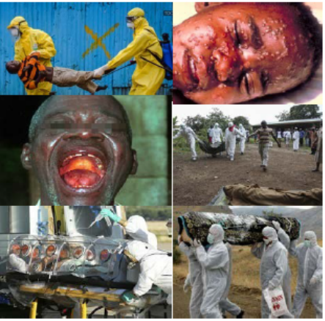 | saludos con la mano también estaban infectados.  Fue muy, muy infecciosa en esta poderosa conversación de Jehová esta noche pasada. Así que veo que esta enfermedad va a ser extremadamente contagiosa y que va a ser más preocupante. Va a ser muy feo a la vista, cuando llegue a la tierra. Cuando se infecta un niño que es muy fea al igual que la lepra es! Sin embargo, será un poco peor que la lepra porque los crecimientos sobresalen arriba como están creciendo por encima del cuerpo. Es absolutamente un espectáculo loco para mirar! Es muy inquietante. Bueno, en el lanzamiento del cuarto jinete dice la Biblia en el capítulo del libro de Apocalipsis 6, que seria una de las herramientas que estarían en juego, el instrumento que esté en juego en este momento sería enfermedades. . Y estos son los eventos de cuenta atrás hacia la venida del Mesías, porque al partir el quinto sello, entonces usted va a ver las almas de aquellos que han sido perseguidos por predicar a Cristo por testificar CRISTO; para adorar; para evangelizar CRISTO. Y eso significa que en ese tiempo la iglesia estará fuera de este lugar porque durante el tiempo que la iglesia está en la tierra que siempre dará testimonio CRISTO, adorar a Cristo y evangelizar CRISTO. Y así, en este cuarto sello, ahora se puede ver que las enfermedades muy extrañas están llegando a la tierra en las formas más incurables, más inquietante! Su manifestación estará en las formas más feas. Preparad el camino. Gira a la justicia y camina en santidad. Apártate del pecado sexual, la lujuria sexual. Hay un montón de lujuria sexual en la iglesia; el descuido; hay tanta negligencia, desobediencia |  | Ampollas y las molduras en la piel que el hombre de Dios veía de vuelta el 8 de Octubre 2012 en la iglesia de Cristo hoy. Ellos ni siquiera saben cómo habla el Señor. Incluso cuando el Señor habla no pueden percibir la instrucción en él debido a la carnalidad; que utilizan carne carnal; sus seres carnales. Sus personas carnales; sus mentes carnales para tratar de percibir las cosas del Señor. El Señorestá llamando a las naciones de la tierra y la iglesia de CRISTO para prepararse para la venida gloriosa del Mesías. Y esta es la hora de preparar. Estas son las señales de que el Señor está usando para que la iglesia sepa que el tiempo del MESIAS para tomar la santa electa está cerca.  El tiempo está cerca. Que los que tienen sus oídos espirituales abiertos y escuchen la voz del Señor. Shalom.  Y, POR SUPUESTO, VIENE JULIO 2014, ESAS PALABRAS PRECISAS DEL PROFETA PODEROSO DEL SE  ÑOR SE CUMPLEN, Y EL VIRUS DE EBOLA GOLPEO LA TIERRA. EL MESIAS VIENE.  Incluso durante la noche de vigilia del 28 de Agosto de 2010, el HOMBRE DE DIOS EL PROFETA pronuncio que las enfermedades infecciosas e incurables terribles venían a la tierra.  https://www.youtube.com/watch?v=dFvkvcnJl4w  

